A continuación, el mensaje del Papa Francisco para la Cuaresma de 2021:
“Miren, estamos subiendo a Jerusalén... (Mt 20,18). Cuaresma: un tiempo para renovar la fe, la esperanza y la caridad”.

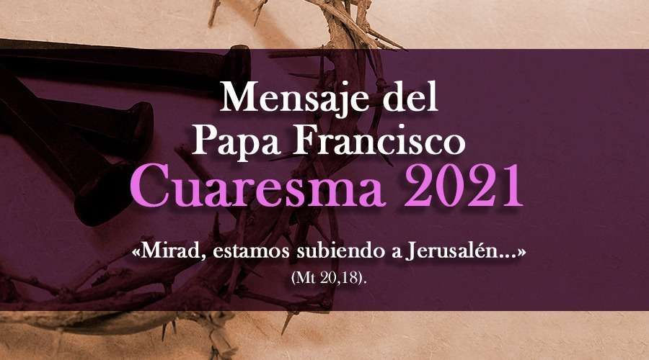
Queridos hermanos y hermanas:
Cuando Jesús anuncia a sus discípulos su pasión, muerte y resurrección, para cumplir con la voluntad del Padre, les revela el sentido profundo de su misión y los exhorta a asociarse a ella, para la salvación del mundo.
Recorriendo el camino cuaresmal, que nos conducirá́ a las celebraciones pascuales, recordemos a Aquel que “se humilló a sí mismo, hecho obediente hasta la muerte, y una muerte de cruz” (Flp 2,8). En este tiempo de conversión renovemos nuestra fe, saciemos nuestra sed con el “agua viva” de la esperanza y recibamos con el corazón abierto el amor de Dios que nos convierte en hermanos y hermanas en Cristo. En la noche de Pascua renovaremos las promesas de nuestro Bautismo, para renacer como hombres y mujeres nuevos, gracias a la obra del Espíritu Santo. Sin embargo, el itinerario de la Cuaresma, al igual que todo el camino cristiano, ya está bajo la luz de la Resurrección, que anima los sentimientos, las actitudes y las decisiones de quien desea seguir a Cristo.
El ayuno, la oración y la limosna, tal como los presenta Jesús en su predicación (cf. Mt 6,1-18), son las condiciones y la expresión de nuestra conversión. La vía de la pobreza y de la privación (el ayuno), la mirada y los gestos de amor hacia el hombre herido (la limosna) y el diálogo filial con el Padre (la oración) nos permiten encarnar una fe sincera, una esperanza viva y una caridad operante.
1. La fe nos llama a acoger la Verdad y a ser testigos, ante Dios y ante nuestros hermanos y hermanas.
En este tiempo de Cuaresma, acoger y vivir la Verdad que se manifestó en Cristo significa ante todo dejarse alcanzar por la Palabra de Dios, que la Iglesia nos transmite de generación en generación. Esta Verdad no es una construcción del intelecto, destinada a pocas mentes elegidas, superiores o ilustres, sino que es un mensaje que recibimos y podemos comprender gracias a la inteligencia del corazón, abierto a la grandeza de Dios que nos ama antes de que nosotros mismos seamos conscientes de ello. Esta Verdad es Cristo mismo que, asumiendo plenamente nuestra humanidad, se hizo Camino -exigente pero abierto a todos- que lleva a la plenitud de la Vida.
El ayuno vivido como experiencia de privación, para quienes lo viven con sencillez de corazón lleva a descubrir de nuevo el don de Dios y a comprender nuestra realidad de criaturas que, a su imagen y semejanza, encuentran en Él su cumplimiento. Haciendo la experiencia de una pobreza aceptada, quien ayuna se hace pobre con los pobres y “acumula” la riqueza del amor recibido y compartido. Así entendido y puesto en práctica, el ayuno contribuye a amar a Dios y al prójimo en cuanto, como nos enseña Santo Tomás de Aquino, el amor es un movimiento que centra la atención en el otro considerándolo como uno consigo mismo (cf. Carta enc. Fratelli tutti, 93).
La Cuaresma es un tiempo para creer, es decir, para recibir a Dios en nuestra vida y permitirle “poner su morada” en nosotros (cf. Jn 14,23). Ayunar significa liberar nuestra existencia de todo lo que estorba, incluso de la saturación de informaciones -verdaderas o falsas- y productos de consumo, para abrir las puertas de nuestro corazón a Aquel que viene a nosotros pobre de todo, pero “lleno de gracia y de verdad” (Jn 1,14): el Hijo de Dios Salvador.
2. La esperanza como “agua viva” que nos permite continuar nuestro camino.
La samaritana, a quien Jesús pide que le dé de beber junto al pozo, no comprende cuando Él le dice que podría ofrecerle un “agua viva” (Jn 4,10). Al principio, naturalmente, ella piensa en el agua material, mientras que Jesús se refiere al Espíritu Santo, aquel que Él dará en abundancia en el Misterio pascual y que infunde en nosotros la esperanza que no defrauda. Al anunciar su pasión y muerte Jesús ya anuncia la esperanza, cuando dice: “Y al tercer día resucitará” (Mt 20,19). Jesús nos habla del futuro que la misericordia del Padre ha abierto de par en par. Esperar con Él y gracias a Él quiere decir creer que la historia no termina con nuestros errores, nuestras violencias e injusticias, ni con el pecado que crucifica al Amor. Significa saciarnos del perdón del Padre en su Corazón abierto.
En el actual contexto de preocupación en el que vivimos y en el que todo parece frágil e incierto, hablar de esperanza podría parecer una provocación. El tiempo de Cuaresma está hecho para esperar, para volver a dirigir la mirada a la paciencia de Dios, que sigue cuidando de su Creación, mientras que nosotros a menudo la maltratamos (cf. Carta enc. Laudato si’, 32-33;43-44). Es esperanza en la reconciliación, a la que san Pablo nos exhorta con pasión: “Les pedimos que se reconcilien con Dios” (2 Co 5,20). Al recibir el perdón, en el Sacramento que está en el corazón de nuestro proceso de conversión, también nosotros nos convertimos en difusores del perdón: al haberlo acogido nosotros, podemos ofrecerlo, siendo capaces de vivir un diálogo atento y adoptando un comportamiento que conforte a quien se encuentra herido. El perdón de Dios, también mediante nuestras palabras y gestos, permite vivir una Pascua de fraternidad.
En la Cuaresma, estemos más atentos a “decir palabras de aliento, que reconfortan, que fortalecen, que consuelan, que estimulan”, en lugar de “palabras que humillan, que entristecen, que irritan, que desprecian” (Carta enc. Fratelli tutti [FT], 223). A veces, para dar esperanza, es suficiente con ser “una persona amable, que deja a un lado sus ansiedades y urgencias para prestar atención, para regalar una sonrisa, para decir una palabra que estimule, para posibilitar un espacio de escucha en medio de tanta indiferencia” (ibíd., 224).
En el recogimiento y el silencio de la oración, se nos da la esperanza como inspiración y luz interior, que ilumina los desafíos y las decisiones de nuestra misión: por esto es fundamental recogerse en oración (cf. Mt 6,6) y encontrar, en la intimidad, al Padre de la ternura.
Vivir una Cuaresma con esperanza significa sentir que, en Jesucristo, somos testigos del tiempo nuevo, en el que Dios “hace nuevas todas las cosas” (cf. Ap 21,1- 6). Significa recibir la esperanza de Cristo que entrega su vida en la cruz y que Dios resucita al tercer día, “dispuestos siempre para dar explicación a todo el que nos pida una razón de nuestra esperanza” (cf. 1 P 3,15).
3. La caridad, vivida tras las huellas de Cristo, mostrando atención y compasión por cada persona, es la expresión más alta de nuestra fe y nuestra esperanza.
La caridad se alegra de ver que el otro crece. Por este motivo, sufre cuando el otro está angustiado: solo, enfermo, sin hogar, despreciado, en situación de necesidad... La caridad es el impulso del corazón que nos hace salir de nosotros mismos y que suscita el vínculo de la cooperación y de la comunión.
“A partir del ‘amor social’ es posible avanzar hacia una civilización del amor a la que todos podamos sentirnos convocados. La caridad, con su dinamismo universal, puede construir un mundo nuevo, porque no es un sentimiento estéril, sino la mejor manera de lograr caminos eficaces de desarrollo para todos” (FT, 183).
La caridad es don que da sentido a nuestra vida y gracias a este consideramos a quien se ve privado de lo necesario como un miembro de nuestra familia, amigo, hermano. Lo poco que tenemos, si lo compartimos con amor, no se acaba nunca, sino que se transforma en una reserva de vida y de felicidad. Así sucedió con la harina y el aceite de la viuda de Sarepta, que dio el pan al profeta Elías (cf. 1 R 17,7-16); y con los panes que Jesús bendijo, partió y dio a los discípulos para que los distribuyeran entre la gente (cf. Mc 6,30-44). Así sucede con nuestra limosna, ya sea grande o pequeña, si la damos con gozo y sencillez.
Vivir una Cuaresma de caridad quiere decir cuidar a quienes se encuentran en condiciones de sufrimiento, abandono o angustia a causa de la pandemia de COVID- 19. En un contexto tan incierto sobre el futuro, recordemos la palabra que Dios dirige a su Siervo: “No temas, que te he redimido” (Is 43,1), ofrezcamos con nuestra caridad una palabra de confianza, para que el otro sienta que Dios lo ama como a un hijo.
“Solo con una mirada cuyo horizonte esté transformado por la caridad, que le lleva a percibir la dignidad del otro, los pobres son descubiertos y valorados en su inmensa dignidad, respetados en su estilo propio y en su cultura y, por lo tanto, verdaderamente integrados en la sociedad” (FT, 187).
Queridos hermanos y hermanas: Cada etapa de la vida es un tiempo para creer, esperar y amar. Este llamado a vivir la Cuaresma como camino de conversión y oración, y para compartir nuestros bienes, nos ayuda a reconsiderar, en nuestra memoria comunitaria y personal, la fe que viene de Cristo vivo, la esperanza animada por el soplo del Espíritu y el amor, cuya fuente inagotable es el corazón misericordioso del Padre.
Que María, Madre del Salvador, fiel al pie de la cruz y en el corazón de la Iglesia, nos sostenga con su presencia solícita, y la bendición de Cristo resucitado nos acompañe en el camino hacia la luz pascual.
Roma, San Juan de Letrán, 11 de noviembre de 2020, memoria de San Martín de Tours.
Francisco

